1 Diseñar el algoritmo que, dado un número, indique si es par o es impar.

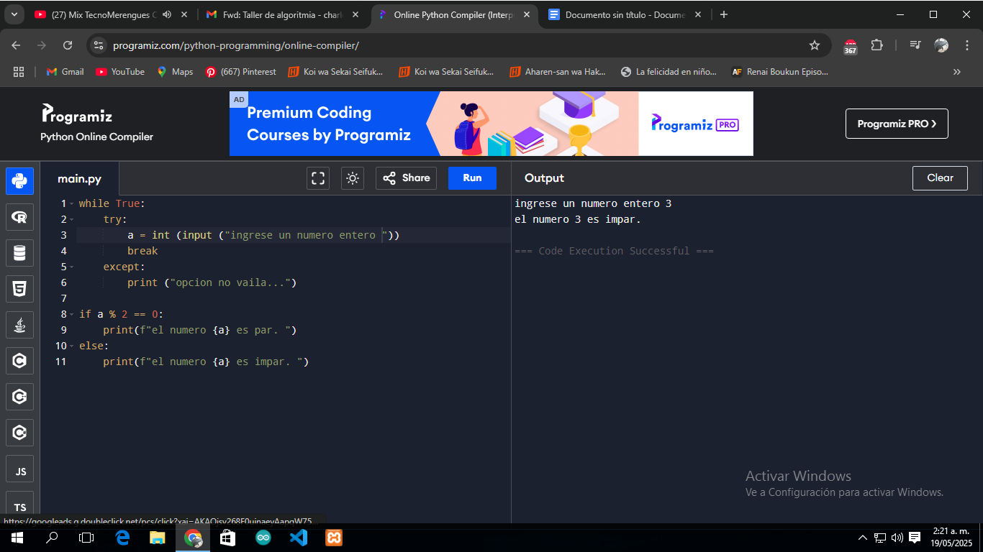

2 Dado un número N, calcular la suma 1 + 2 + 3 +...+ N

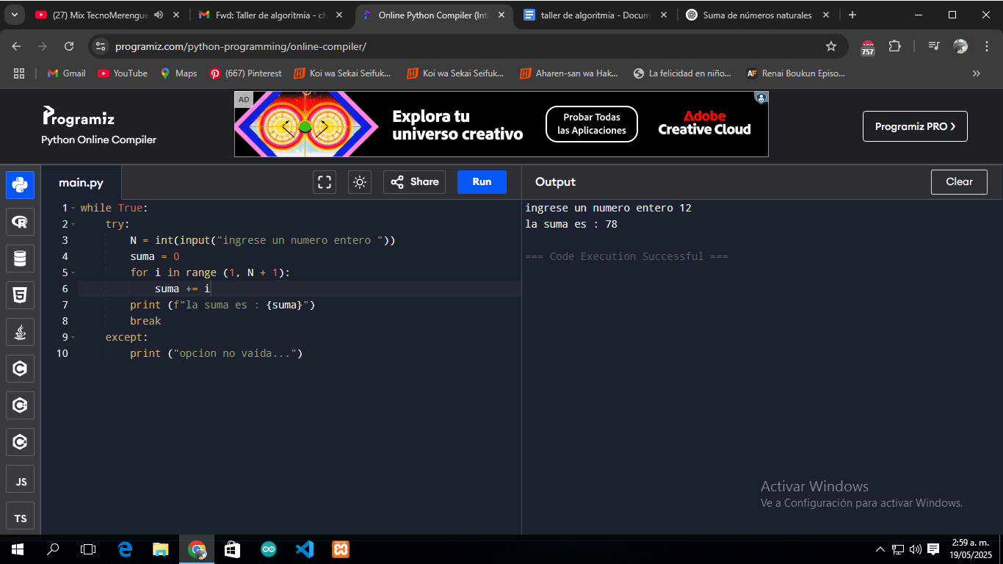

3 Diseñar el algoritmo que encuentre (muestre) los números pares que hay entre el 100 y el 1000.

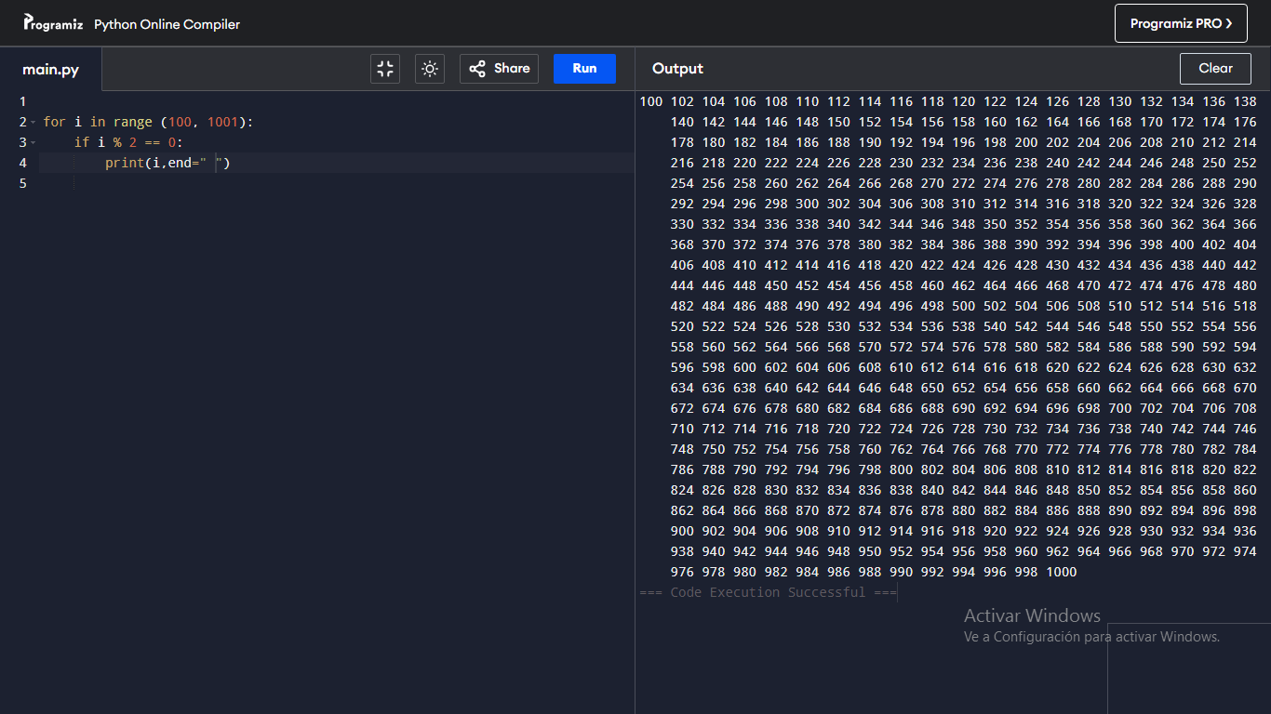

4 Diseñar el algoritmo que calcule la suma de los pares que hay entre dos números dados.

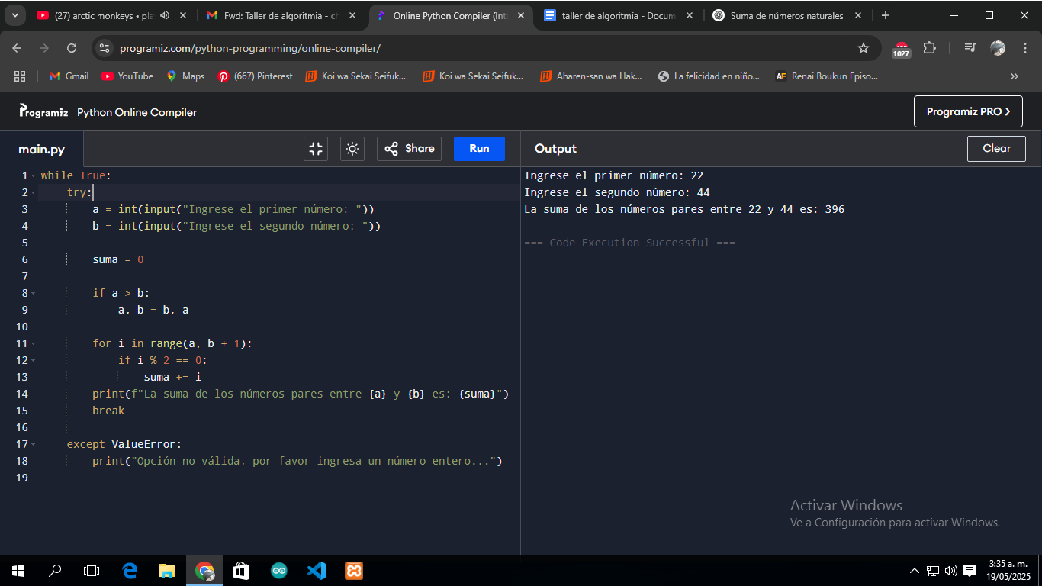

5 Un algoritmo que dados cinco números los muestre ordenados de mayor a menor.

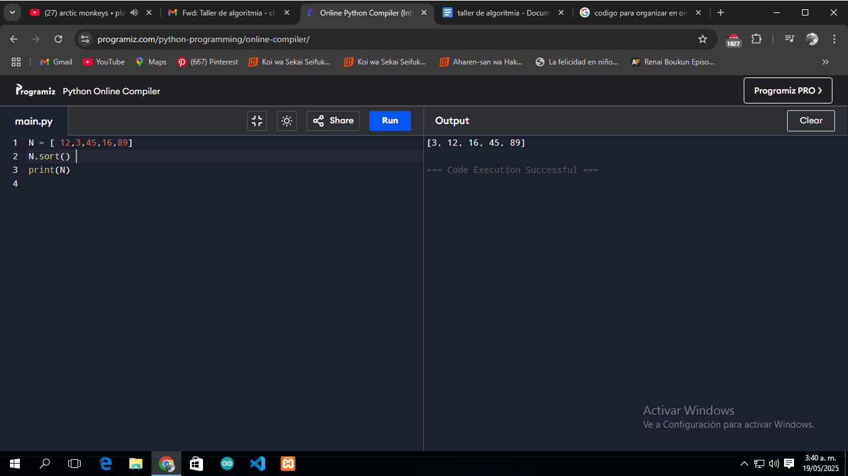

4 Dada una lista no ordenada de números (20 enteros generados aleatoriamente) y un

número leído por teclado, diseñar una solución que busque en la lista el número leído. Si lo encuentra, debe informar su posición en la lista, sino debe devolver la frase “Número no encontrado”.

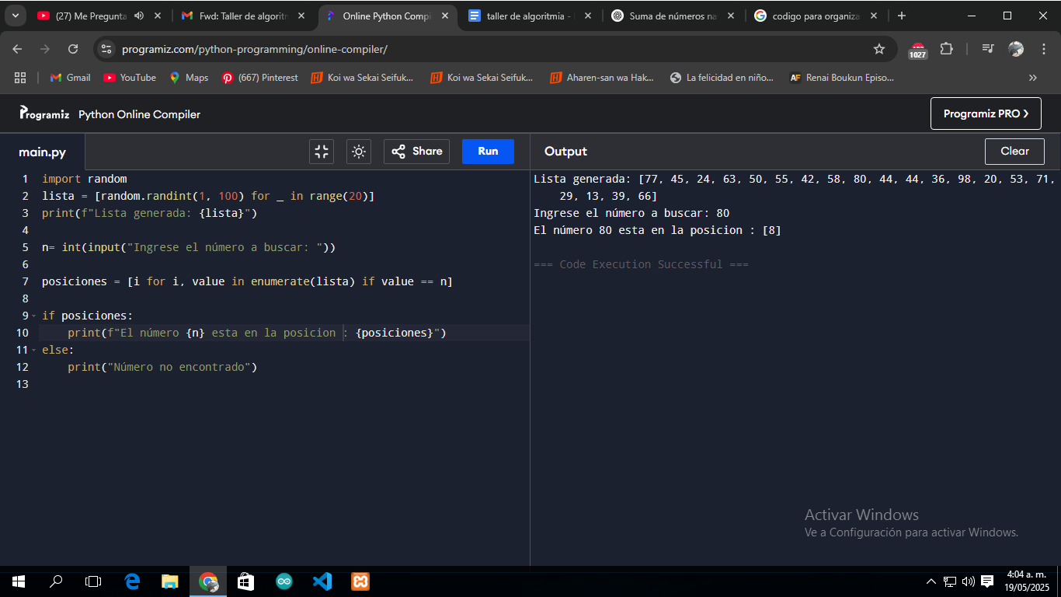

7 Modificar el anterior para que devuelva el número de veces que aparece.

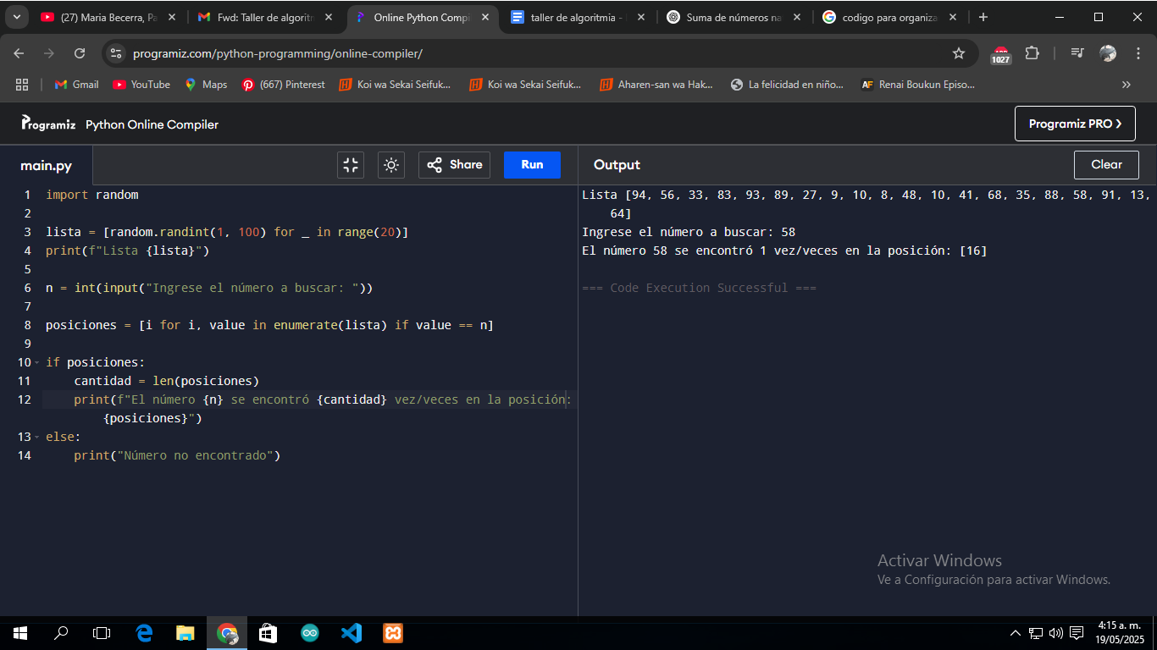

8 Con la lista del ejercicio 6, diseñar una solución que busque el número mayor y devuelva cuantas